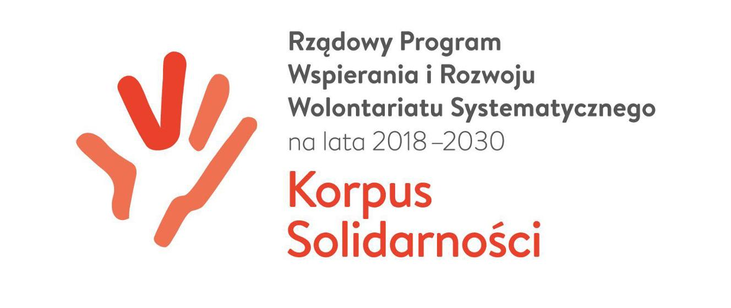

Wniosek o mini grant na inicjatywy wolontariackie
Korpus Solidarności, edycja 2025
Informacje o zespole wolontariuszy
Nazwa zespołu wolontariuszy
Członkowie zespołu wolontariuszy( imię i nazwisko, telefon kontaktowy, e-mail) | 1.  2.  …
Lider/-ka zespołu ( imię i nazwisko, telefon kontaktowy, e-mail, adres zamieszkania, data urodzenia)
Czy lider/-ka zespołu wolontariuszy posiada aktywne konto w SOW w chwili składania wniosku o mini grant? | Tak/ Nie*  *Zaznacz prawidłową odpowiedź

Informacje o inicjatywie
Nazwa inicjatywy (tytuł)
Miejscowość realizacji inicjatywy
Okres realizacji inicjatywy (daty od…do max 31.12.2025.)

Opis inicjatywy
Diagnoza inicjatywy – dlaczego jako wolontariusze chcecie zrealizować inicjatywę, skąd wiecie, że taka inicjatywa powinna być realizowana, skąd wynikają zaplanowane działania?

Cel inicjatywy – jaki jest cel inicjatywy, co inicjatywa ma osiągnąć, dlaczego ważna jest realizacja inicjatywy

Harmonogram i opis działań – informacja o tym co i kiedy będzie realizowane oraz szczegóły realizacji inicjatywy, wraz z opisem organizacji/ prowadzenia inicjatywy i działaniami promocyjnymi na rzecz inicjatywy
Lp. | Nazwa działania | Opis działania | Osoba odpowiedzialna i osoby wspierające
1. | Prowadzenie inicjatywy |  | Osoba odpowiedzialna:  Osoby wspierające:
2. | Promocja inicjatywy
…

Odbiorcy inicjatywy wolontariackiej – do kogo będą skierowane działania w ramach inicjatywy, charakterystyka i ilość odbiorców. Czy w realizację projektu zaangażowane będą również inne osoby / podmioty, np. rodzice, inni wolontariusze, przyjaciele, rodzina, media, władze lokalne, inne organizacje, firmy lub instytucje? Jeśli tak, to Kto będzie zaangażowany w realizację projektu i jaka będzie jego rola?

Jakie rezultaty, efekty przyniesie inicjatywa – co zostanie osiągnięte (rezultaty twarde, miękkie, produkty)

Budżet inicjatywy – na co mają być wydatkowane środki w ramach inicjatywy, jaki jest koszt realizacji inicjatywy, opis planowanych wydatków do poniesienie w ramach inicjatywy
Nazwa wydatku w ramach inicjatywy |  | Koszt wydatku i ilość jednostek  (np. 1 sztuka, 1 miesiąc) | Kwota/ szacunkowa kwota
1.
2.
Wnioskowana kwota na inicjatywę (kwota łączna wydatków budżetu)

Dane organizacji/ instytucji – informacja o partnerach na rzecz których odbywa się projekt lub że dana inicjatywa/ działania odbywa się na terenie partnera*
Nazwa organizacji/ instytucji
Adres strony www partnera
Dane osoby kontaktowej – imię i nazwisko, telefon, e-mail
Rola organizacji/ instytucji
*Jeśli dotyczy
Informacje dodatkowe – dlaczego właśnie ta inicjatywa powinna zostać wsparta w ramach mini grantów, co wyróżnia ją spośród innych podejmowanych przez Was działań lub działań które obserwujecie wokół?

Oświadczenia i podpisy
Oświadczam, że zapoznałem/-am się z Regulaminem Konkursu, załącznikami do Regulaminu oraz poniższą Klauzulą informacyjną. Podanie danych jest dobrowolne, ale konieczne dla zapewnienia uczestnictwa w konkursie.

W związku z udziałem w konkursie „Mini grant na inicjatywy wolontariackie Korpusu Solidarności, edycja 2025” informujemy, iż Administratorem Państwa danych osobowych jest Fundacja Rozwoju Lokalnego „Parasol ”(dalej: Administrator) z siedzibą w Bytowie, ul. Zamkowa 2, KRS: 0000240766, NIP: 842-167-29-65. Administrator przetwarza dane osobowe zgodnie z obowiązującym prawem ochrony danych osobowych, w szczególności z Rozporządzeniem Parlamentu Europejskiego i Rady (UE) 2016/679 z dnia 27 kwietnia 2016 r. w sprawie ochrony osób fizycznych w związku z przetwarzaniem danych osobowych i w sprawie swobodnego przepływu takich danych oraz uchylenia dyrektywy 95/46/WE i Ustawą z dn. 10 maja 2018 r. o ochronie danych osobowych. Dane osobowe będą przechowywane przez okres potrzebny do organizacji i realizacji konkursu oraz do archiwizacji przez okres 5 lat od daty zakończenia realizacji projektu. Uczestnik ma prawo dostępu do treści swoich danych oraz prawo ich sprostowania, prawo do przenoszenia danych, prawo wniesienia sprzeciwu, wniesienia skargi do organu nadzorczego (Prezesa Urzędu Ochrony Danych Osobowych), jeżeli uzna, że przetwarzanie danych osobowych narusza RODO. Dane osobowe będą gromadzone i przetwarzane w formie elektronicznej oraz papierowej oraz ujawnione przedstawicielom organizacji pozarządowej i podmiotowi finansującemu projekt, w ramach którego realizowany jest konkurs, jeżeli takie ujawnienie jest niezbędne dla realizacji działania oraz w celach monitorująco-kontrolnych. Dane osobowe nie są przekazywane do państw trzecich ani do organizacji międzynarodowych. W sprawach ochrony danych osobowych można się kontaktować z naszym inspektorem ochrony danych pod adresem: biuro@fundacjaparasol.org.

W trybie Rozporządzenia RODO (Dz.U.UE.L.2016.119.1 z dnia 04.05.2016 r.) informujemy iż:
1. Administratorem danych osobowych jest Fundacja Rozwoju Lokalnego „Parasol ”(dalej: Administrator) z siedzibą w Bytowie, ul. Zamkowa 2, KRS: 0000240766, NIP: 842-167-29-65.
2. Dane przekazane przez Panią/Pana będą przetwarzane w celu realizacji zadania publicznego „Motywacja, Inspiracja, Działanie - wsparcie systemowego rozwoju wolontariatu w powiecie bytowskim” w programie „Korpus Solidarności - Rządowy Program Wspierania i Rozwoju Wolontariatu Systematycznego na lata 2018-2030”, Umowa numer 20/KSWOW/2025.
3. Dane przekazane przez Panią/Pana nie będą podlegały profilowaniu.
4. Ma Pani/Pan prawo dostępu do swoich danych osobowych, ich sprostowania, ograniczenia przetwarzania, sprzeciwu wobec dalszego przetwarzania oraz żądania usunięcia i zapomnienia.
5. Przysługuje Pani/Panu o prawo do wniesienia skargi do organu nadzorczego – Prezesa Urzędu Ochrony Danych Osobowych, gdy uzasadnione jest, iż dane osobowe przetwarzane są przez administratora niezgodnie z przepisami RODO.

Podstawa prawna:
1. ROZPORZĄDZENIE PARLAMENTU EUROPEJSKIEGO I RADY (UE) 2016/679 z dnia 27 kwietnia 2016 r. w sprawie ochrony osób fizycznych w związku z przetwarzaniem danych osobowych i w sprawie swobodnego przepływu takich danych oraz uchylenia dyrektywy 95/46/WE (ogólne rozporządzenie o ochronie danych) art. 6 ust. 1e.
2. Umowa na realizację zadania publicznego „Motywacja, Inspiracja, Działanie - wsparcie systemowego rozwoju wolontariatu w powiecie bytowskim” w programie „Korpus Solidarności - Rządowy Program Wspierania i Rozwoju Wolontariatu Systematycznego na lata 2018-2030”, Umowa numer 20/KSWOW/2025 podpisania z Narodowym Instytutem Wolności – Centrum Rozwoju Społeczeństwa Obywatelskiego z siedzibą w Warszawie.

Lider/-ka składając wniosek oświadcza, że zapoznał/-a się z regulaminem konkursu i zobowiązuje się do jego przestrzegania | TAK/NIE
Lider/-ka składając wniosek oświadcza, że mini grant nie stanowi wkładu własnego do innych projektów grantowych | TAK/NIE
Zgodnie z ustawą z dnia 29 sierpnia 1997 o ochronie danych osobowych (Dz. U. z 2002 r. nr 101, poz. 926 z późn. zm.) oświadczam, że wyrażam zgodę na przetwarzanie moich danych osobowych podanych w niniejszym wniosku w celu prawidłowego przeprowadzenia Konkursu i Projektu Wolontariackiego. Mam prawo dostępu do treści swoich danych oraz ich poprawiania. Podanie danych jest dobrowolne. | TAK/NIE
Lider/-ka oświadcza, że posiada aktywne konto w SOW na etapie składania wniosku oraz DEKLARUJĘ, że konto ma być aktywne w momencie rozpoczęcia i realizacji mini grantu. | TAK/NIE

Miejscowość, data, podpis lidera/-ki

